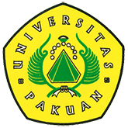

Gebyar Seni Budaya dan Keterampilan

( Ditulis oleh : B.A | merans – 20 April 2016 )

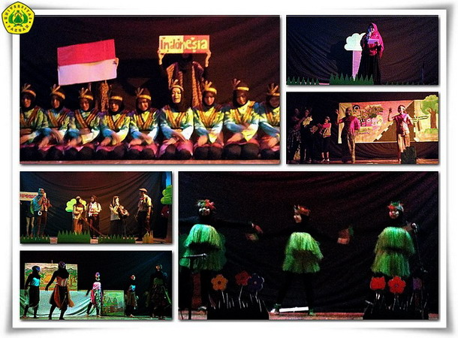
Unpak - Sekitar 250 mahasiswa PGSD menggelar Gebyar Seni yang diberi tema “Gelar Aksi dan Kreasi Budaya (Galaksi Budaya)” adalah kegiatan tahunan dari mahasiswa PGSD semester V yang merupakan wadah untuk menyalurkan kreatifitas.

Hal ini dibuktikan dengan seting panggung dan background, desain kostum, serta penampilan yang semuanya dipersiapkan panitia dan pengisi acara kegiatan ini.

Kegiatan ini bertujuan untuk melatih jiwa kepemimpinan mahasiswa sekaligus sebagai wadah mengekspresikan diri dan kreatifitas mahasiswa PGSD semester V sebagai calon guru SD. Sebagai calon guru SD, mereka harus terampil mengelola siswa yang memiliki karakteristik berbeda, dalam hal bakat dan kemampuan. Hal itu disampaikan oleh pengampu mata kuliah Seni Budaya dan Keterampilan, Lina Novita, S.Sn., M.Pd.

Ketua Program Studi PGSD Elly Sukmanasa, M.Pd., dalam sambutannya menyampaikan pujian atas kerja keras panitia untuk mensukseskan kegiatan ini. Pada kesempatan tersebut, beliau juga memberikan tantangan bagi pelaksanaan gebyar seni tahun depan yaitu agar pentas seni yang akan datang harus bisa lebih mandiri, lebih kreatif, dan lebih berinovasi sehingga kegiatan seperti ini bisa menjadi hiburan bagi mahasiswa semester bawah, siswa Sekolah Dasar, siswa SMA serta masyarakat luas.

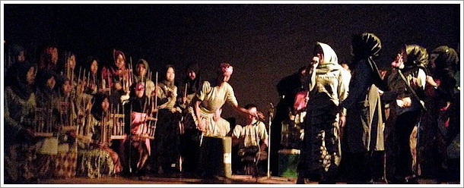

Pentas Seni tahun ini cukup berbeda karena panitia menghadirkan siswa dan siswi SD serta guru-guru SD, pentas seni ini diharapkan menjadi sebuah langkah baru dalam mewujudkan tri darma perguruan tinggi yang salah satunya pengabdian masyarakat.

Dalam "Galaksi Budaya" ini pula dihadirkan bakat-bakat mahasiswa PGSD FKIP Universitas Pakuan dari seni tari, musik, paduan suara, puisi drama hingga kabaret. Semua disajikan dalam kemasan yang indah bagai barisan tata surya yang menghiasi galaksi jagad raya, dalam setiap pemeran seni ini pula menghadirkan sikap semangat kebersamaan, peduli, gorong royong dan kondisi sosial masyarakat Indonesia. Pementasan ini dibingkai dalam "Galaksi Budaya" yang diharapkan dapat kembali mengangkat wajah asli budaya Indonesia yang penuh karakter, karismatik dan warna saling menghargai, memaafkan dan saling peduli.

Melalui penampilan seni ini pula dapat memberikan optimisme besar tentang wajah pendidikan Indonesia yang akan jauh lebih baik dengan munculnya guru-guru muda penuh cinta akan budaya bangsanya yang akhirnya dapat mencerminkan bahwa Indonesia dapat menjadi negara yang lebih berbudaya dan berkarakter.

Copyright © 2016, PUTIK – Universitas Pakuan

